- Crear el usuario luis con la contraseña Ter1234
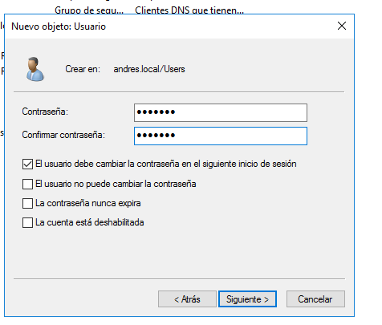
- Crear el usuario ana con la contraseña Ter1234
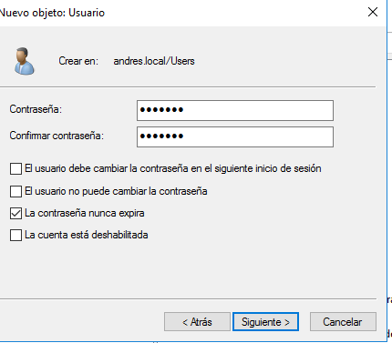

- Crear el usuario marta con la contraseña Ter1234
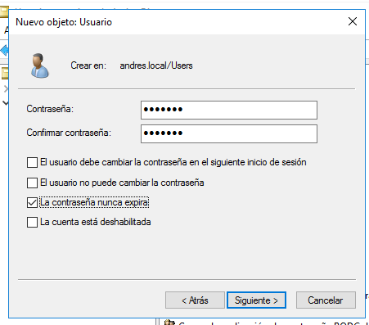
- Crear el usuario raul con la contraseña Ter1234


- Crear carpetas personales para todos ellos
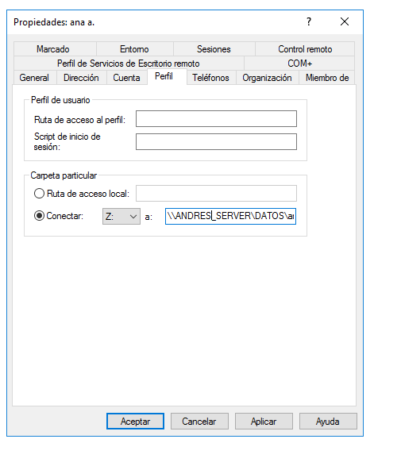

- Crear una carpeta compartida llamada Contabilidad con dos carpetas dentro llamadas Cuentas y Facturas
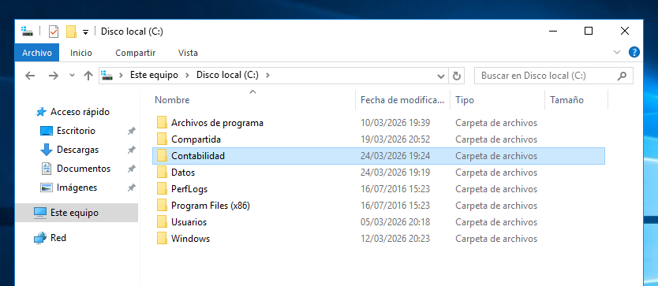

- Crear una carpeta compartida llamada Productos con dos carpetas dentro llamadas Materiales y Ventas
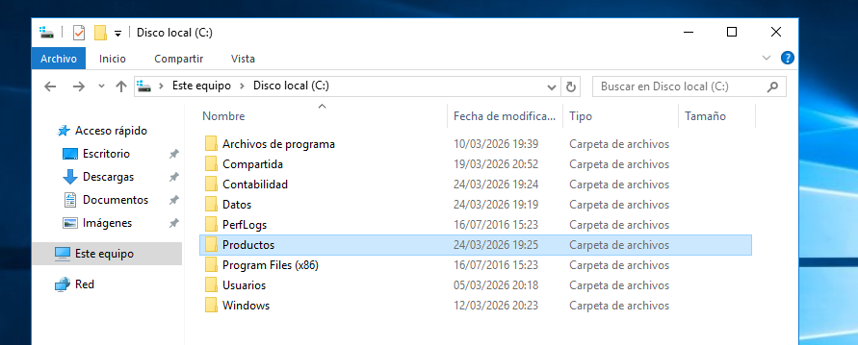

- Los usuarios luis y ana tendrán acceso a Contabilidad
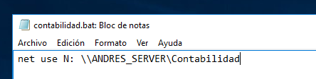

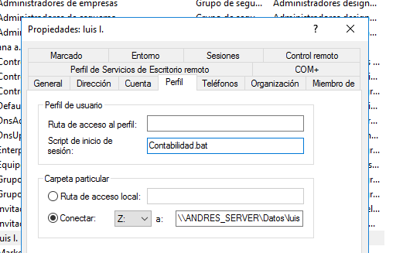
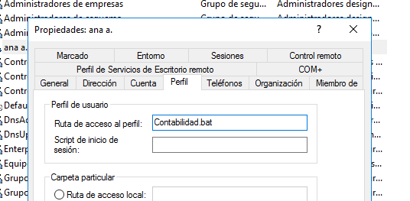
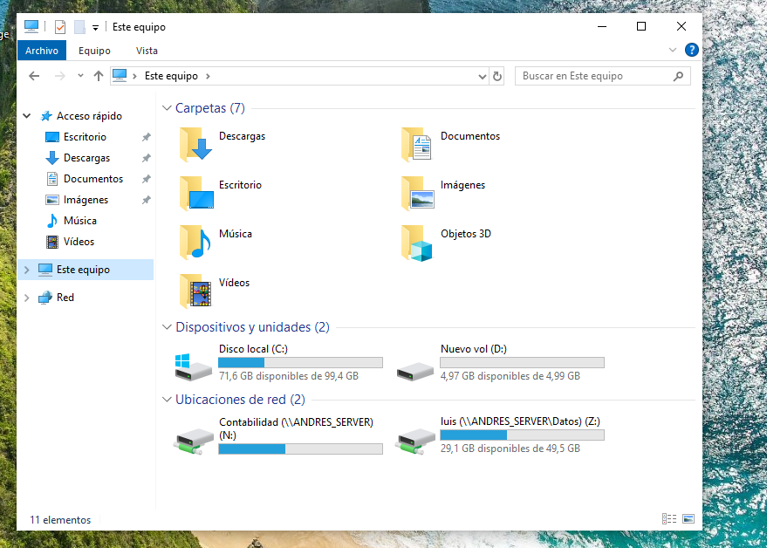
- Los usuarios marta y raul tendrán acceso a Productos
